1. Data je gramatika G za aritmetičke operacije:

E → EPE|-E | (E)| id | num

P → - | + | / | * | % | ^

Simbol ^ označava stepenovanje.

a. Dokazati da je gramatika nejasna.

b. Transformisati je u ekvivalentnu LL(1) gramatiku G1.

c. Odrediti First i Follow skupove za G1

d. Kreirati tabelu top-down parsera za G1.

e. Prikazati rad parsera za sljedeće ulazne nizove:

id+(id+num*id)^num^num i

-id-id-num*-id-(id+num)

f. Napisati rekurzivni top-down parser u jeziku C/C++/Java za gramatiku G1. Smatrati da je token num niz od najviše četiri cifre koji ne počinje nulom, a da je token id niz slova, cifara i simbola ‚_‘ dužine najviše 4 koji ne počinje cifrom. Napisati odgovarajući skener. Vaš program treba da učita proizvoljni aritmetički izraz i da štampa redosljed primjene produkcija kod lijeve derivacije ulaznog stringa ili da prijavi grešku. Nazovite fajl sa parserom byhand.c|cpp|java. Nije dozvoljeno koristiti Flex i Bison.

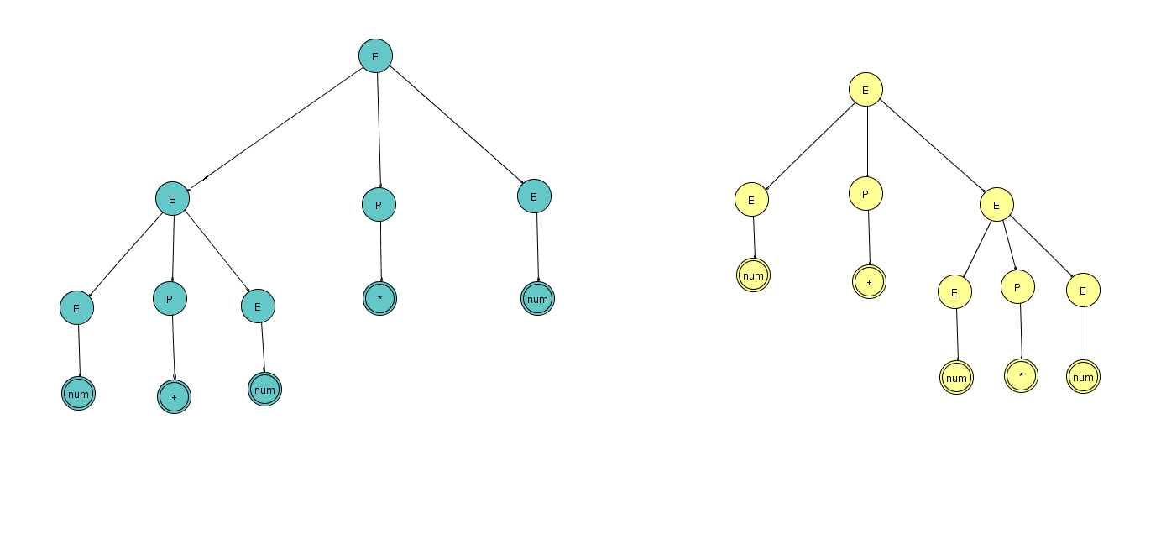a)

Slika 1.1

Na Slici 1.1 su predstavljena 2 različita stabla parsiranja za izraz: **num+num*num$**. Iz toga slijedi da je data gramatika nejasna.

b)

**E --> TE’**

**E’ --> +TE’ | -TE’ | epsilon**

**T --> FT’**

**T’ --> *FT’ | /FT’ | %FT’ | epsilon**

**F --> GG’**

**G --> -G | K**

**G’ --> ^F | epsilon**

**K --> num | id | (E)**

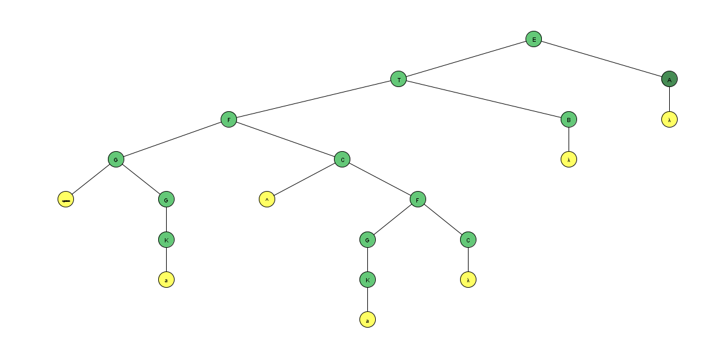Slika 1.2

Na Slici 1.2 je prikazano stablo parsiranja za izraz -num^num (a <==> num, A <==> E’, B <==> T’, C <==> G’). Ideja: ukoliko negativni izraz (-num) stepenujemo parnim brojem(num) rezultat ove operacije će biti pozitivan broj.

C)

|  |  |  |
| --- | --- | --- |
|  | **FIRST** | **FOLLOW** |
| **E** | {- , num, id, (} | {$, )} |
| **E'** | {+, -, epsilon} | {$, )} |
| **T** | {- , num, id, (} | {$, ), +, -} |
| **T'** | {*, /, %, epsilon} | {$, ), +, -} |
| **F** | {- , num, id, (} | {$, ), +, - ,*, /, %} |
| **G** | {- , num, id, (} | {$, ), +, - ,*, /, %, ^} |
| **G'** | {^, epsilon} | {$, ), +, - ,*, /, %} |
| **K** | {num, id, (} | {$, ), +, - ,*, /, %, ^} |

Tabela 1.1

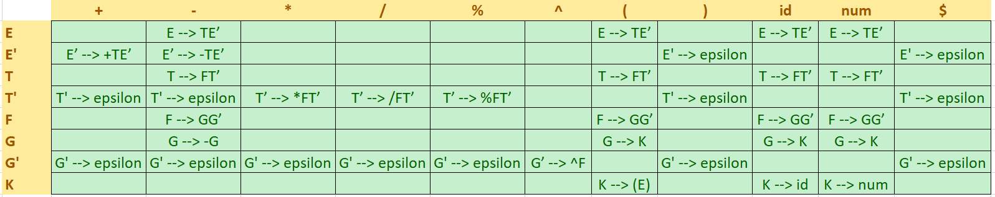D)

Tabela 1.2

E)

|  |  |  |
| --- | --- | --- |
| id+(id+num*id)^num^num | | |
|  |
| **Stek** | **Ulazni niz** | **Akcija** |  |
| E$ | id+(id+num*id)^num^num$ | E --> TE’ |  |
| TE'$ | id+(id+num*id)^num^num$ | T --> FT’ |  |
| FT'E'$ | id+(id+num*id)^num^num$ | F --> GG’ |  |
| GG'T'E'$ | id+(id+num*id)^num^num$ | G --> K |  |
| KG'T'E'$ | id+(id+num*id)^num^num$ | K --> id |  |
| idG'T'E'$ | id+(id+num*id)^num^num$ | match |  |
| G'T'E'$ | +(id+num*id)^num^num$ | G' --> epsilon |  |
| T'E'$ | +(id+num*id)^num^num$ | T' --> epsilon |  |
| E'$ | +(id+num*id)^num^num$ | E’ --> +TE’ |  |
| +TE'$ | +(id+num*id)^num^num$ | match |  |
| TE'$ | (id+num*id)^num^num$ | T --> FT’ |  |
| FT'E'$ | (id+num*id)^num^num$ | F --> GG’ |  |
| GG'T'E'$ | (id+num*id)^num^num$ | G --> K |  |
| KG'T'E'$ | (id+num*id)^num^num$ | K --> (E) |  |
| (E)G'T'E'$ | (id+num*id)^num^num$ | match |  |
| E)G'T'E'$ | id+num*id)^num^num$ | E --> TE’ |  |
| TE')G'T'E'$ | id+num*id)^num^num$ | T --> FT’ |  |
| FT'E')G'T'E'$ | id+num*id)^num^num$ | F --> GG’ |  |
| GG'T'E')G'T'E'$ | id+num*id)^num^num$ | G --> K |  |
| KG'T'E')G'T'E'$ | id+num*id)^num^num$ | K --> id |  |
| idG'T'E')G'T'E'$ | id+num*id)^num^num$ | match |  |
| G'T'E')G'T'E'$ | +num*id)^num^num$ | G' --> epsilon |  |
| T'E')G'T'E'$ | +num*id)^num^num$ | T' --> epsilon |  |
| E')G'T'E'$ | +num*id)^num^num$ | E’ --> +TE’ |  |
| +TE')G'T'E'$ | +num*id)^num^num$ | match |  |
| TE')G'T'E'$ | num*id)^num^num$ | T --> FT’ |  |
| FT'E')G'T'E'$ | num*id)^num^num$ | F --> GG’ |  |
| GG'T'E')G'T'E'$ | num*id)^num^num$ | G --> K |  |
| KG'T'E')G'T'E'$ | num*id)^num^num$ | K --> num |  |
| numG'T'E')G'T'E'$ | num*id)^num^num$ | match |  |
| G'T'E')G'T'E'$ | *id)^num^num$ | G' --> epsilon |  |
| T'E')G'T'E'$ | *id)^num^num$ | T’ --> *FT’ |  |
| *FT'E')G'T'E'$ | *id)^num^num$ | match |  |
| FT'E')G'T'E'$ | id)^num^num$ | F --> GG’ |  |
| GG'T'E')G'T'E'$ | id)^num^num$ | G --> K |  |
| KG'T'E')G'T'E'$ | id)^num^num$ | K --> id |  |
| idG'T'E')G'T'E'$ | id)^num^num$ | match |  |
| G'T'E')G'T'E'$ | )^num^num$ | G' --> epsilon |  |
| T'E')G'T'E'$ | )^num^num$ | T' --> epsilon |  |
| E')G'T'E'$ | )^num^num$ | E' --> epsilon |  |
| )G'T'E'$ | )^num^num$ | match |  |
| G'T'E'$ | ^num^num$ | G’ --> ^F |  |
| ^FT'E'$ | ^num^num$ | match |  |
| FT'E'$ | num^num$ | F --> GG’ |  |
| GG'T'E'$ | num^num$ | G --> K |  |
| KG'T'E'$ | num^num$ | K --> num |  |
| numG'T'E'$ | num^num$ | match |  |
| G'T'E'$ | ^num | G’ --> ^F |  |
| ^FT'E'$ | ^num$ | match |  |
| FT'E'$ | num$ | F --> GG’ |  |
| GG'T'E'$ | num$ | G --> K |  |
| KG'T'E'$ | num$ | K --> num |  |
| numG'T'E'$ | num$ | match |  |
| G'T'E'$ | $ | G' --> epsilon |  |
| T'E'$ | $ | T' --> epsilon |  |
| E'$ | $ | E' --> epsilon |  |
| $ | $ | accept |  |

|  |  |  |
| --- | --- | --- |
| -id-id-num*-id-(id+num) | | |
|  |
| **Stek** | **Ulazni niz** | **Akcija** |  |
| E$ | -id-id-num*-id-(id+num)$ | E --> TE’ |  |
| TE'$ | -id-id-num*-id-(id+num)$ | T --> FT’ |  |
| FT'E'$ | -id-id-num*-id-(id+num)$ | F --> GG’ |  |
| GG'T'E'$ | -id-id-num*-id-(id+num)$ | G --> -G |  |
| -GG'T'E'$ | -id-id-num*-id-(id+num)$ | match |  |
| GG'T'E'$ | id-id-num*-id-(id+num)$ | G --> K |  |
| KG'T'E'$ | id-id-num*-id-(id+num)$ | K --> id |  |
| idG'T'E'$ | id-id-num*-id-(id+num)$ | match |  |
| G'T'E'$ | -id-num*-id-(id+num)$ | G' --> epsilon |  |
| T'E'$ | -id-num*-id-(id+num)$ | T' --> epsilon |  |
| E'$ | -id-num*-id-(id+num)$ | E’ --> -TE’ |  |
| -TE'$ | -id-num*-id-(id+num)$ | match |  |
| TE'$ | id-num*-id-(id+num)$ | T --> FT’ |  |
| FT'E'$ | id-num*-id-(id+num)$ | F --> GG’ |  |
| GG'T'E'$ | id-num*-id-(id+num)$ | G --> K |  |
| KG'T'E'$ | id-num*-id-(id+num)$ | K --> id |  |
| idG'T'E'$ | id-num*-id-(id+num)$ | match |  |
| G'T'E'$ | -num*-id-(id+num)$ | G' --> epsilon |  |
| T'E'$ | -num*-id-(id+num)$ | T' --> epsilon |  |
| E'$ | -num*-id-(id+num)$ | E’ --> -TE’ |  |
| -TE'$ | -num*-id-(id+num)$ | match |  |
| TE'$ | num*-id-(id+num)$ | T --> FT’ |  |
| FT'E'$ | num*-id-(id+num)$ | F --> GG’ |  |
| GG'T'E'$ | num*-id-(id+num)$ | G --> K |  |
| KG'T'E'$ | num*-id-(id+num)$ | K --> num |  |
| numG'T'E'$ | num*-id-(id+num)$ | match |  |
| G'T'E'$ | *-id-(id+num)$ | G' --> epsilon |  |
| T'E'$ | *-id-(id+num)$ | T’ --> *FT’ |  |
| *FT'E'$ | *-id-(id+num)$ | match |  |
| FT'E'$ | -id-(id+num)$ | F --> GG’ |  |
| GG'T'E'$ | -id-(id+num)$ | G --> -G |  |
| -GG'T'E'$ | -id-(id+num)$ | match |  |
| GG'T'E'$ | id-(id+num)$ | G --> K |  |
| KG'T'E'$ | id-(id+num)$ | K --> id |  |
| idG'T'E'$ | id-(id+num)$ | match |  |
| G'T'E'$ | -(id+num)$ | G' --> epsilon |  |
| T'E'$ | -(id+num)$ | T' --> epsilon |  |
| E'$ | -(id+num)$ | E’ --> -TE’ |  |
| -TE'$ | -(id+num)$ | match |  |
| TE'$ | (id+num)$ | T --> FT’ |  |
| FT'E'$ | (id+num)$ | F --> GG’ |  |
| GG'T'E'$ | (id+num)$ | G --> K |  |
| KG'T'E'$ | (id+num)$ | K --> (E) |  |
| (E)G'T'E'$ | (id+num)$ | match |  |
| E)G'T'E'$ | id+num)$ | E --> TE’ |  |
| TE')G'T'E'$ | id+num)$ | T --> FT’ |  |
| FT'E')G'T'E'$ | id+num)$ | F --> GG’ |  |
| GG'T'E')G'T'E'$ | id+num)$ | G --> K |  |
| KG'T'E')G'T'E'$ | id+num)$ | K --> id |  |
| idG'T'E')G'T'E'$ | id+num)$ | match |  |
| G'T'E')G'T'E'$ | +num)$ | G' --> epsilon |  |
| T'E')G'T'E'$ | +num)$ | T' --> epsilon |  |
| E')G'T'E'$ | +num)$ | E’ --> +TE’ |  |
| +TE')G'T'E'$ | +num)$ | match |  |
| TE')G'T'E'$ | num)$ | T --> FT’ |  |
| FT'E')G'T'E'$ | num)$ | F --> GG’ |  |
| GG'T'E')G'T'E'$ | num)$ | G --> K |  |
| KG'T'E')G'T'E'$ | num)$ | K --> num |  |
| numG'T'E')G'T'E'$ | num)$ | match |  |
| G'T'E')G'T'E'$ | )$ | G' --> epsilon |  |
| T'E')G'T'E'$ | )$ | T' --> epsilon |  |
| E')G'T'E'$ | )$ | E' --> epsilon |  |
| )G'T'E'$ | )$ | match |  |
| G'T'E'$ | $ | G' --> epsilon |  |
| T'E'$ | $ | T' --> epsilon |  |
| E'$ | $ | E' --> epsilon |  |
| $ | $ | accept |  |